Óriás mágneskígyókat fedeztek fel a Napon
Nemzetközi tudósok egy csoportja, köztük az ELTE csillagászai eddig nem ismert térszerkezeteket találtak a Nap mágneses terében, amelyek közelebb vihetnek a Nap egyik legmakacsabb rejtélyének megértéséhez. A kígyószerű mintázatok megmagyarázhatják, hogy a várakozással ellentétben miért sokkal forróbb a Nap légköre, mint a napfelszín.
Az USA Nemzeti Tudományos Alapjának (National Science Foundation) Hawaii-n működő Daniel K. Inouye naptávcsövével (DKIST) a kutatóknak a napfelszín csendes régióiban jelen lévő mágneses tér eddigi legrészletesebb megjelenítést sikerült elérniük. A 2022-ben felavatott DKIST 4 méteres átmérőjével a legerősebb optikai naptávcső, amelyet csillagászok valaha is építettek. Segítségével minden eddigi rekordot megdöntő észlelések készülhetnek, amelyek felbontása akkora, mintha egy Zágrábban lévő 50 forintos érmét Budapestről figyelnénk meg.
A belfasti Queen’s University által vezetett, és az ELTE, a Sheffieldi Egyetem, az amerikai NSF Nemzeti Napfizikai Obszervatórium, a California State University-hez tartozó High Altitude Observatory, valamint a németországi Max Planck Naprendszer-kutatási Intézet közreműködésével kivitelezett tudományos projekt ezt a felbontóképességet aknázta ki, és ennek segítségével fedezte fel az új, összetett, kígyószerű energiamintázatot a Nap mágneses terében.
“A megfigyelések felfedték és megerősítették egy földi méretekben hosszan kígyózó mágneses térszerkezet jelenlétét az alsóbb naplégkörében, a kromoszférában. A mágneses tér geometriájába nyert új és minden eddiginél pontosabb betekintés alapvető fontosságú a naplégkör dinamikáját hajtó változatos nagyenergiájú jelenségek megértésében. Az óriási mágneskígyók lehetnek végső soron felelősek a Nap plazmájának több millió fokos hőmérsékletéhez szükséges energia biztosításáért, illetve egész Naprendszerünk legerőteljesebb robbanásaiért, a koronakilövellésekért. Ez a térszerkezet okozhatja, hogy a naplégkör legkülső rétege több százszor olyan forró, mint a napfelszín” – magyarázza Erdélyi Róbert, az ELTE Csillagászati Tanszék és a Sheffieldi Egyetem professzora, a Gyulai Bay Zoltán Napfizikai Obszervatórium igazgatója.
A napkorona és a fotoszféra közötti hőmérsékleti ingadozásokkal régóta foglalkozó kutatások egy része a napfoltokra fókuszál. Ezek a nagy kiterjedésű, erősen mágneses és aktív, gyakran a Földdel összemérhető nagyságú régiók egyfajta csatornát biztosíthatnak az energia számára a Nap külső rétegei között.
A napfoltoktól távol, az ú.n. „csendes” Napon a napfelszínt „granulákként” ismert konvektív cellák borítják, amelyek rendszerint körülbelül akkorák, mint Franciaország, és sokkal gyengébb, ám egyben sokkal dinamikusabb mágneses tereknek adnak otthont. E forrongó granulák rejthetik a titkokat, amelyek magyarázattal szolgálhatnak a kromoszféra energiaháztartásának kiegyensúlyozása által felvetett kérdésekre.
Az elmúlt évtized legtöbb észlelése szerint a csendes fotoszférában a mágneses terek kicsi, kb. a Föld méretével megegyező nagyságú hurkokba szerveződnek. A DKIST távcső segítségével a kutatók váratlan megfigyelést tettek: megtalálták egy bonyolultabb mintázat legelső bizonyítékát, ami a mágneses tér irányában fellépő kígyószerű változásoknak felel meg.
Michail Mathioudakis, a kutatás egyik vezetője, a Queen’s University Asztrofizikai Kutatóintézet (ARCÖ) igazgatója, így fogalmazott: „Minél komplexebbek a mágneses tér irányának kis léptékű változásai, annál valószínűbb, hogy energia szabadul fel egy mágneses összecsatolódási (rekonnekciós) folyamatban. Ennek során két, ellentétes irányú mágneses tér kölcsönhatásba lép és energiát szabadít fel, ami hozzájárul a Nap atmoszférájának fűtéséhez. A jelenleg létező legerősebb optikai naptávcső segített meglátni a legkisebb távolságokon mindezidáig látott legkomplexebb mágneses térirányokat. És ez vitt közelebb minket a napkutatás egyik legnagyobb rejtélyének megértéséhez.”
Az Eötvös Loránd Tudományegyetem kutatóit is magában foglaló nemzetközi tudóscsoport felfedezése hatással lehet a Nap régiói közötti energiaátvitel modellezésére, ami az asztrofizika nagy rejtélyének megértésével új utakat nyithat a napfizika tudományában. "Az ehhez hasonló felfedezések és rangos publikációk segítik az ELTE Fizikai és Csillagászati Intézetét abban, hogy most már második éve a 100. hely környékén rangsorolja az intézetet az ARWU” – mondja Frei Zsolt, a jelen kutatást is támogató Tématerületi Kiválósági Program vezetője, a TTK Asztrofizikai- és Űrtudományi Centrumánk igazgatója.
A kutatást az angol Science and Technology Facilities Council, az EU-s Horizont 2020 és az amerikai National Science Foundation mellett az NKFIH OTKA-pályázata, valamint az ÚNKP támogatta.
Az eredmények az Astrophysical Journal Letters folyóiratban jelentek meg.
Sajtókapcsolat:
- kommunikacio@elte.hu
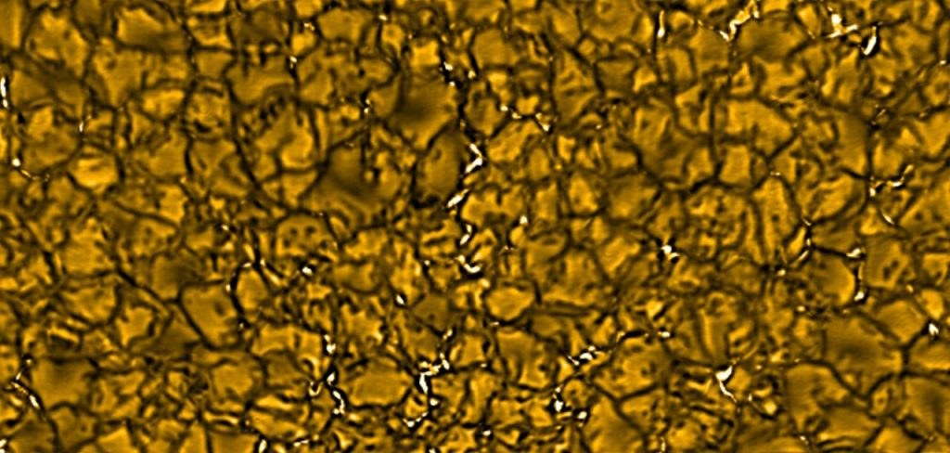 | © DKIST
Eredeti tartalom: Eötvös Loránd Tudományegyetem
Továbbította: Helló Sajtó! Üzleti Sajtószolgálat
Ez a sajtóközlemény a következő linken érhető el:

